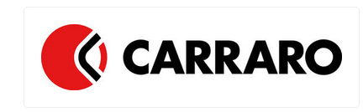

NOTA STAMPA

Andrea Conchetto nuovo Direttore Generale Gruppo Carraro
Il Consiglio di Amministrazione di Carraro SpA ha nominato Andrea Conchetto quale nuovo Direttore Generale del Gruppo. Andrea Conchetto vanta circa quindici anni di esperienza all'interno del Gruppo, avendo ricoperto diverse funzioni in varie società, tra cui: Responsabile Manufacturing Carraro Divisione Agritalia, Chief Operating Officer di Carraro Argentina, Direttore Operations Gear World, Chief Operations Officer & Logistics Director del Gruppo. In tale ruolo Andrea Conchetto riportando direttamente all'Amministratore Delegato Alberto Negri svolgerà un ruolo generale di gestione e coordinamento delle attività, delle funzioni e dei processi operativi del Gruppo.
https://www.carraro.com/it/chi-siamo/persone-carraro/andrea-conchetto

15 gennaio 2020

